QUY TRÌNH DOANH NGHIỆP

I - QUẢN TRỊ HỆ THỐNG:

Chức năng :
- Tạo người thực hiện giao dịch - > Thiết lập hạn mức giao dịch
- Tạo thêm người duyệt lệnh (Ngoài KTT, CTK) -> Thiết lập quy trình duyệt, hạn mức duyệt giao dịch
Gồm các bước
Bước 4 , 5 chỉ thức hiện khi DN muốn tại thêm cấp độ duyệt nữa ( Ngoài KTT, CTK). Còn nếu chỉ cần người Thực hiện giao dịch thôi, chỉ cần thực hiện bước 1,2,3.

II - DUYỆT GIAO DỊCH

- Kế toán trưởng : Duyệt lệnh (nếu có đăng ký với Ngân hàng)
- Chủ tài khoản : Duyệt lệnh
KTT, CTK không tạo lệnh chuyển tiền, chỉ có người tạo lệnh (do QTHT tạo) mới thực hiện được.

I - QUẢN TRỊ HỆ THỐNG:

- BƯỚC 1 : TẠO CẤP ĐỘ DUYỆT

A - Thêm mới thông tin cấp độ duyệt
Để thêm mới 1 cấp độ duyệt giao dịch, người sử dụng truy cập vào màn hình Quản lý người dùng\ Danh sách cấp độ duyệt giao dịch sẽ hiển thị màn hình sau
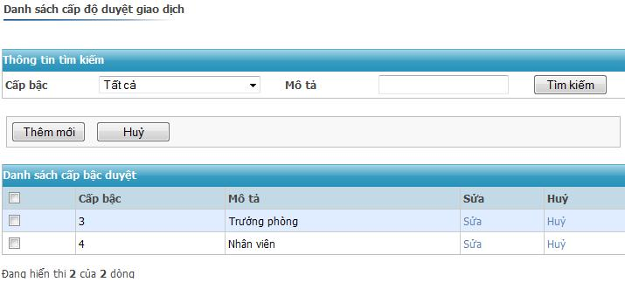
Hình 101: Màn hình quản lý thông tin cấp độ duyệt giao dịch
Nhấp vào nút trên màn hình “Danh sách cấp độ duyệt giao dịch” để gọi chức năng thêm cấp độ duyệt giao dịch mới bao gồm các thông tin sau:
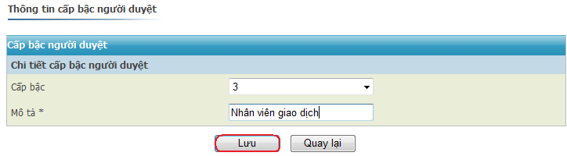
Hình 102: Thêm mới cấp độ duyệt giao dịch
Nhập các thông tin sau:
Cấp bậc: Chọn cấp độ duyệt giao dịch từ 3 đến 10, cấp sẽ bắt đầu từ 3, cấp độ duyệt 3 sẽ lớn hơn cấp độ 4 trở đi.
Mô tả: Mô tả, diễn giải cho cấp độ duyệt giao dịch
Nhập đầy đủ các Thông tin tương ứng bên trên, nhấn vào nút lệnh “Lưu” , nếu các giá trị nhập vào là hợp lệ, hệ thống sẽ hiển thị thông báo giao dịch thành công.
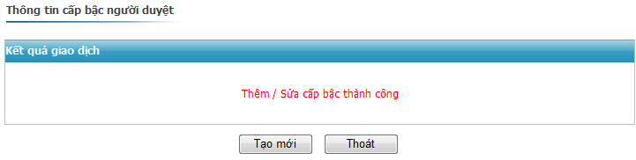
Hình 103: Thông báo kết quả giao dịch
Hệ thống lưu lại tất cả các thông tin tương ứng vừa nhập vào hệ thống. Có thể kiểm tra thông tin vừa lưu ở màn hình thông tin cấp độ duyệt giao dịch.
B - Xóa cấp độ duyệt giao dịch

Hình 104: Màn hình quản lý thông tin cấp độ duyệt giao dịch
Để thực hiện xóa cấp độ duyệt, người sử dụng check vào ô chọn ở mỗi dòng cấp độ duyệt cần xóa và chọn nút lệnh “HỦY”. Ngoài ra người sử dụng còn có thể chọn vào chức năng ”HỦY” ở cuối mỗi dòng cấp độ duyệt cần xóa. Hệ thống sẽ hiển thị thông báo xác nhận có chắc chắn xóa hay không
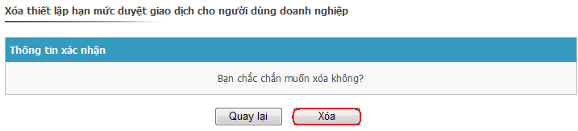
Hình 105: Xóa thông tin hạn mức duyệt giao dịch
Nếu người dùng chọn nút lệnh “Xóa”, hệ thống sẽ thực hiện xóa cấp độ duyệt giao dịch vừa chọn ra khỏi hệ thống. Ngược lại nếu chọn “Quay lại” sẽ loại bỏ việc xóa hạn mức giao dịch đang thực hiện.

C - Sửa thông tin cấp độ duyệt
Để sửa thông tin cấp độ duyệt, người sử dụng chọn vào chức năng ở cuối dòng thong tin cấp độ duyệt cần sửa. Hệ thống sẽ hiển thị màn hình chỉnh sửa thông tin cấp độ duyệt giao dịch như bên dưới:
Hình 106: Màn hình quản lý thông tin người dùng
Nhấp chọn Cấp bậc cần sửa thì chương trình sẽ hiển thị chi tiết thông tin cấp độ duyệt giao dịch
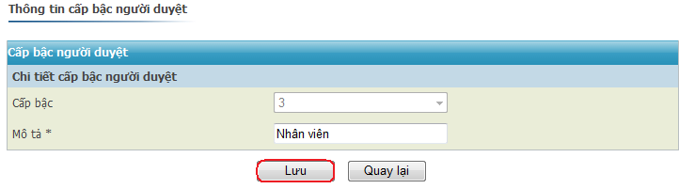
Hình 107: Sửa thông tin cấp độ duyệt giao dịch
Hệ thống cho phép Người sử dụng thay đổi mọi thông tin đã nhập vào khi tạo mới cấp độ duyệt giao dịch.
Nhấn vào nút lệnh “Lưu” để lưu lại tất cả các thông tin tương ứng vừa sửa vào hệ thống. Có thể kiểm tra thông tin vừa sửa ở màn hình thông tin cấp độ duyệt giao dịch.

- BƯỚC 2 : QUẢN LÝ NGƯỜI DÙNG:

A - Thêm mới người dùng
Để thêm mới 1 người dùng, người sử dụng thực hiện theo các bước sau:
Nhấp vào menu Quản lý người dùng/ Người dùng: Hiển thị màn hình sau
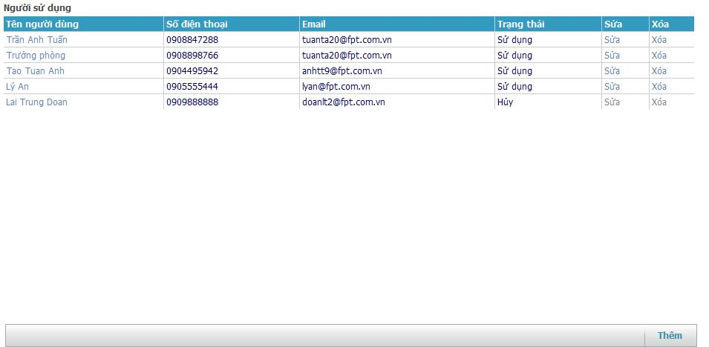
Hình 89: Màn hình quản lý thông tin người dùng
Nhấp vào nút Thêm trên màn hình người dùng ở tab Người dùng để gọi chức năng thêm người dùng mới sẽ hiển thị màn hình thêm mới người dùng
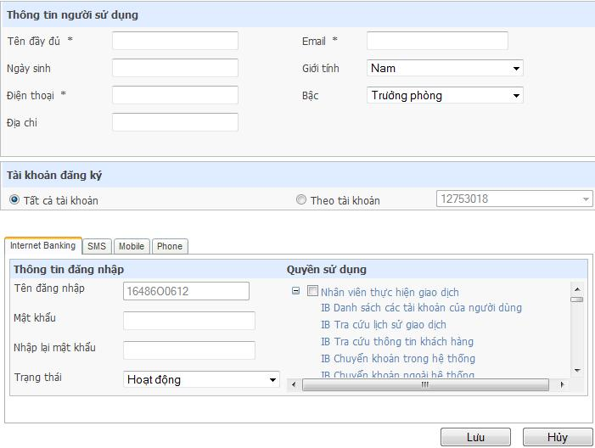
Hình 90: Thêm mới người dùng
Tại mục Thông tin người sử dụng nhập vào các thông tin sau:
Tên đầy đủ: Tên đầy đủ của người dùng
Email: Địa chỉ hộp thư điện tử của người dùng
Ngày sinh: Ngày sinh của người dùng
Giới tính: Chọn giới tính là Nam hoặc Nữ cho người dùng
Điện thoại: Điện thoại liên lạc của người dùng
Bậc: Chọn cấp bậc của người dùng
Địa chỉ: Địa chỉ liên lạc của khách hàng
Tại mục Tài khoản đăng ký nhấp chọn vào tất cả tài khoản nếu đăng ký cho tất cả tài khoản hoặc đăng ký theo từng tài khoản
Chọn đăng ký theo tài khoản:
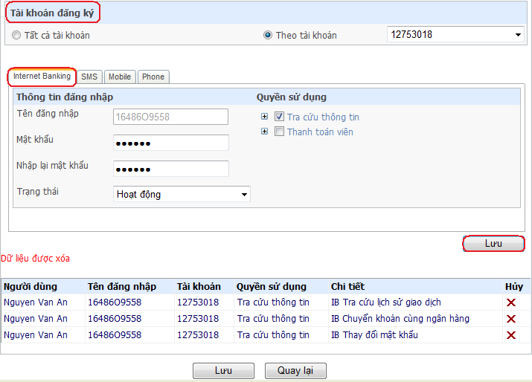
Hình 91: Thông tin đăng ký tài khoản, phân quyền Internet banking
Có 4 mục dùng để phân quyền là Internet banking, SMS, Mobile, Phone; có thể phân quyền sử dụng cho 4 quyền hoặc chỉ 1 quyền cho người dùng nếu hợp đồng có đăng ký quyền liên quan.
+ Phân quyền sử dụng Internet banking
Tên đăng nhập: Tên người dùng được tạo tự động, dùng để cấp cho khách hàng truy nhập site Customer.
Mật khẩu: Nhập mật khẩu cho người dùng.
Nhập lại mật khẩu: Nhập lại mật khẩu cho người dùng.
Trạng thái: Chọn trạng thái là hoạt động hoặc ngưng hoạt động cho người dùng.
Quyền sử dụng: Chọn quyền sử dụng tương ứng theo nhóm quyền đã định nghĩa như tra cứu thông tin, thanh toán viên.
Chọn nút lệnh “Lưu” để lưu quyền vừa thiết lập
+ Phân quyền sử dụng SMS
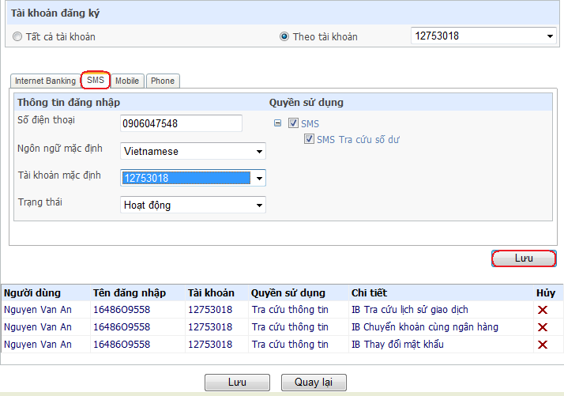
Hình 92: Thông tin đăng ký tài khoản, phân quyền SMS.
Số điện thoại: Số điện thoại dùng cho giao dịch SMS.
Ngôn ngữ mặc định: Chọn ngôn ngữ là tiếng Việt hoặc tiếng Anh.
Tài khoản mặc định: Tài khoản thanh toán của người dùng chọn mặc định cho các giao dịch SMS.
Trạng thái: Chọn trạng thái là hoạt động hoặc ngưng hoạt động cho người dùng.
Quyền sử dụng: Chọn quyền sử dụng tương ứng theo phân quyền như SMS - Tra cứu số dư.
Chọn nút lệnh “Lưu” để lưu quyền vừa thiết lập
+ Phân quyền sử dụng Mobile
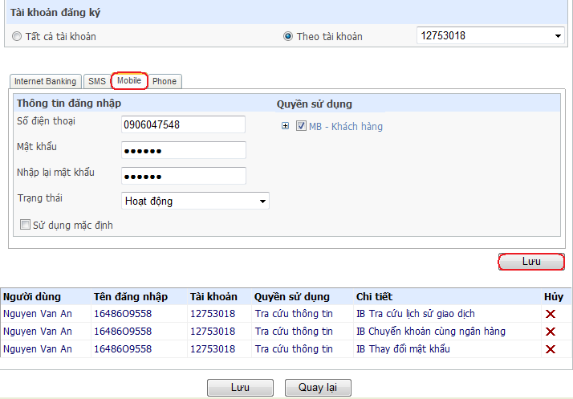
Hình 93: Thông tin đăng ký tài khoản, phân quyền Mobile
Số điện thoại: Số điện thoại dùng cho giao dịch Mobile
Mật khẩu: Nhập mật khẩu cho người dùng
Nhập lại mật khẩu: Nhập lại mật khẩu cho người dùng
Trạng thái: Chọn trạng thái là hoạt động hoặc ngưng hoạt động cho người dùng
Quyền sử dụng: Chọn quyền sử dụng tương ứng theo phân quyền như MB-Khách hàng
Chọn nút lệnh “Lưu” để lưu quyền vừa thiết lập
+ Phân quyền sử dụng Phone
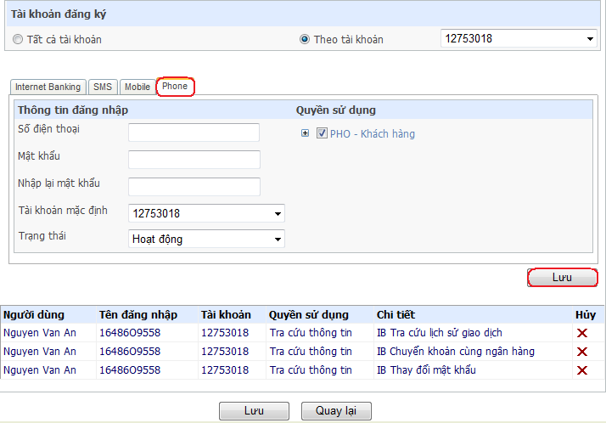
Hình 94: Thông tin đăng ký tài khoản, phân quyền Phone
Số điện thoại: Số điện thoại dùng cho giao dịch Phone
Mật khẩu: Nhập mật khẩu cho người dùng
Nhập lại mật khẩu: Nhập lại mật khẩu cho người dùng
Tài khoản mặc định: Tài khoản thanh toán của người dùng chọn mặc định cho các giao dịch SMS
Trạng thái: Chọn trạng thái là hoạt động hoặc ngưng hoạt động cho người dùng
Quyền sử dụng: Chọn quyền sử dụng tương ứng theo phân quyền như PHO-Khách hàng
Chọn nút lệnh “Lưu” để lưu quyền vừa thiết lập
Sau khi đã nhập đầy đủ các Tab thông tin tương ứng bên trên, nhấn vào nút lệnh “Lưu” để hệ thống lưu lại tất cả các thông tin tương ứng vừa nhập vào hệ thống. Có thể kiểm tra thông tin vừa lưu ở màn hình xem thông tin người dùng
Thông báo khi thêm mới người dùng thành công:
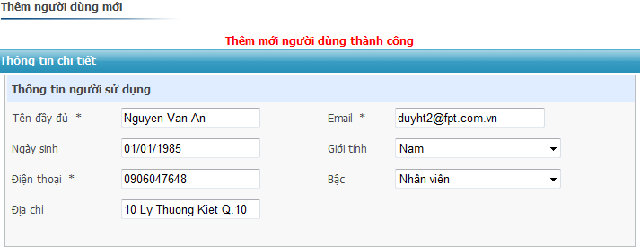
Hình 95: Thông báo thêm người dùng thành công

B - Xóa người dùng
Để xóa một người dung ra khỏi hệ thống, người sử dụng vào màn hình danh sách người dùng, chọn người dùng cần xóa và chọn vào nút lệnh . Ngoài ra người dùng cũng có thể chọn vào chức năng ở sau mỗi dòng cần xóa để xóa ngwofi dùng ra khỏi hệ thống như hình bên dưới:
Hình 96: Màn hình quản lý thông tin người dùng
- Sau khi chọn xóa hệ thống sẽ hiển thị thông báo xác nhận việc xóa như bên dưới:
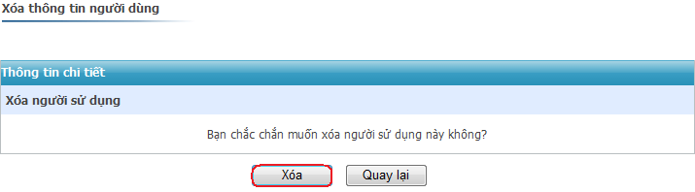
Hình 97: Xóa thông tin người dùng
Chọn tiếp nút lệnh “Xóa” nếu muốn xóa người dung đó. Chọn Quay lại nế chưa muốn xóa người dùng này.
Sau khi chọn nút lệnh Xóa, hệ thống thông báo thành công và người dùng có thể vào màn hình danh sách người dùng để kiểm tra lại thông tin vừa xóa.
Ghi chú: Với những người dùng đã có giao dịch thì không cho phép xóa khỏi hệ thống. Tương tự hệ thống sẽ không cho phép xóa chính nó.
C - Sửa thông tin người dùng
Để sửa một người dùng ra khỏi hệ thống, người sử dụng vào màn hình danh sách người dùng, chọn người dùng cần sửa và chọn vào nút lệnh. Ngoài ra người dùng cũng có thể chọn vào chức năng ở sau mỗi dòng cần sửa để sửa thông tin người dùng như hình bên dưới:

Hình 98: Màn hình quản lý thông tin người dùng
Nhấp chọn Tên người dùng cần sửa thì chương trình sẽ hiển thị chi tiết thông tin người dùng.
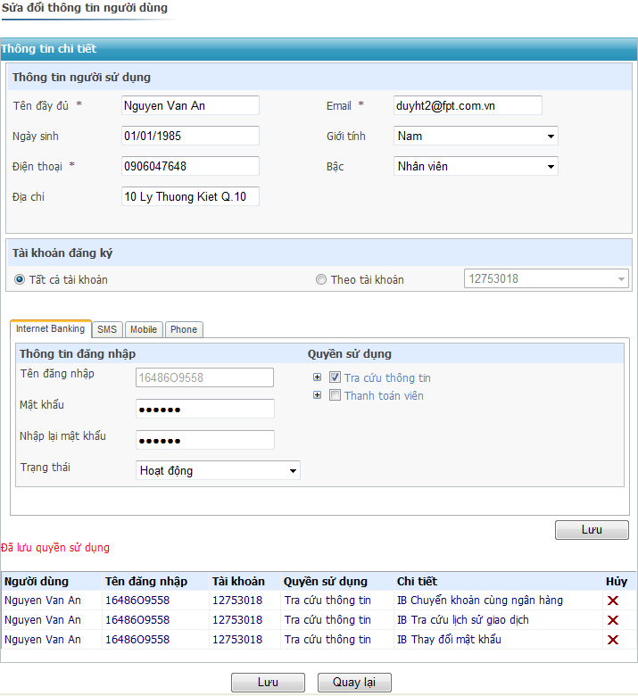
Hình 99: Sửa thông tin người dùng
Hệ thống cho phép người sử dụng thay đổi mọi thông tin đã nhập vào khi thêm mới người dùng ngoại trừ tên đăng nhập.
Nhấn vào nút lệnh “Lưu” để lưu lại tất cả các thông tin tương ứng vừa sửa vào hệ thống. Có thể kiểm tra thông tin vừa sửa ở màn hình xem thông tin người dùng.

- BƯỚC 3 : THIẾT LẬP HẠN MỨC GIAO DỊCH

A - Thêm hạn mức thực hiện giao dịch
Để thêm mới hạn mức thực hiện giao dịch, người sử dụng thực hiện theo các bước sau:
- Nhấp vào menu Thiết lập thông số giao dịch/ Thiết lập hạn mức thực hiện giao dịch cho người dùng:
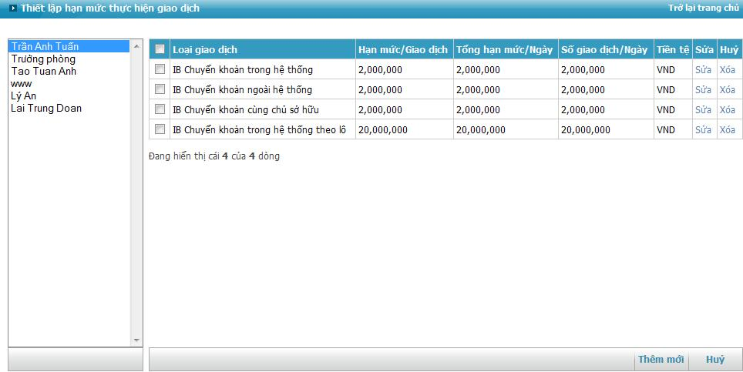
Hình 108: Màn hình thiết lập hạn mức phân quyền giao dịch.
Nhấp vào nút Thêm trên màn hình “Thiết lập hạn mức thực hiện giao dịch” để gọi chức năng thêm phân quyền giao dịch mới sẽ hiển thị màn hình thêm mới phân quyền giao dịch.
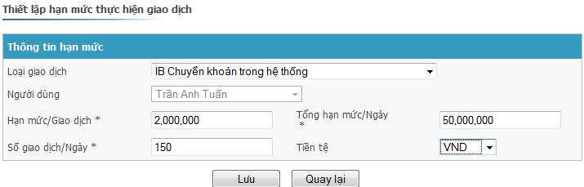
Hình 109: Thiết lập hạn mức phân quyền giao dịch.
Nhập các thông tin sau:
Giao dịch: Chọn giao dịch cần phân quyền bao gồm các loại: IB chuyển khoản cùng ngân hàng, IB chuyển khoản khác ngân hàng, IB chuyển khoản giữa các tài khoản của khách hàng, IB chuyển lô giao dịch cùng ngân hàng, MB chuyển khoản cùng ngân hàng, PHO chuyển khoản cùng ngân hàng hoặc SMS chuyển khoản cùng ngân hàng.
Người sử dụng: Tên người sử dụng cần phân quyền.
Hạn mức / giao dịch: Nhập hạn mức tối đa của 1 giao dịch.
Tổng hạn mức / ngày: Nhập tổng hạn mức tối đa của 1 ngày giao dịch.
Số giao dịch / ngày: Số giao dịch tối đa thực hiện trong 1 ngày.
Tiền tệ: Chọn loại tiền là VND hoặc USD.
Nhập đầy đủ các Thông tin tương ứng bên trên, nhấn vào nút lệnh “Lưu” để hệ thống lưu lại tất cả các thông tin tương ứng vừa nhập vào hệ thống. Có thể kiểm tra thông tin vừa lưu ở màn hình thông tin phân quyền giao dịch.

B - Xóa thông tin thiết lập hạn mức thực hiện giao dịch

Hình 110: Màn hình thiết lập hạn mức thực hiện giao dịch
Để xóa thông tin phân quyền giao dịch, người sử dụng chọn danh sách người dùng, chọn loại giao dịch và chọn chức năng xóa. Ngoài ra có thể chọn chức năng xóa ở cuối mỗi dòng cần xóa.
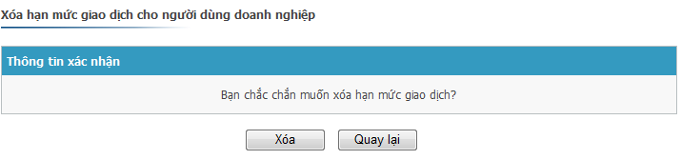
Hình 111: Xóa thông tin phân quyền giao dịch
Chọn nút lệnh “Xóa” thì hệ thống sẽ tiến hành xóa 1 phân quyền giao dịch ra khỏi hệ thống. Nếu không muốn xóa, chọn nút ”Quay lại” để hủy việc xóa.
Người sử dụng có thể kiểm tra lại thông tin vừa xóa tại màn hình danh sách phân quyền giao dịch.
C - Sửa thông tin phân quyền giao dịch
Hình 112: Màn hình thiết lập hạn mức phân quyền giao dịch
Để sửa phân quyền giao dịch, người sử dụng chọn vào chức năng ở cuối dòng quyền giao dịch cần sửa. Hệ thống sẽ hiển thị màn hình sửa quyền giao dịch như bên dưới:

Hình 113: Sửa thông tin phân quyền giao dịch
Hệ thống cho phép Người sử dụng thay đổi mọi thông tin đã nhập vào khi tạo mới phân quyền giao dịch ngoại trừ thông tin giao dịch, người sử dụng và loại tiền là không được phép sửa.
Nhấn vào nút lệnh “Lưu” để lưu lại tất cả các thông tin tương ứng vừa sửa vào hệ thống. Có thể kiểm tra thông tin vừa sửa ở màn hình xem thông tin phân quyền giao dịch.

- BƯỚC 4 : THIẾT LẬP QUY TRÌNH DUYỆT:

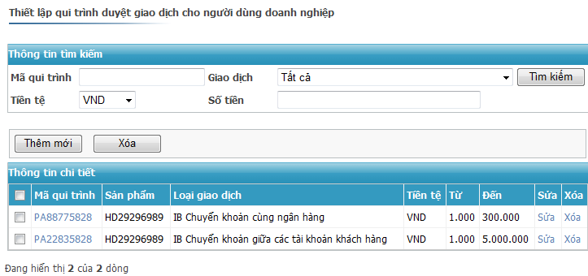
Hình 120: Quản lý quy trình duyệt
Hệ thống cho phép các doanh nghiệp định nghĩa các quy trình duyệt cho tất cả các giao dịch có trong hệ thống. Quản trị hệ thống của doanh nghiệp có thể định nghĩa giao dich A không cần duyệt, giao dịch B phải qua 1 cấp duyệt hoặc có thể giao dịch C bắt buộc phải qua 2 hay 3 cấp duyệt. Để làm được việc đó, quản trị hệ thống sẽ làm các việc ở bên dưới.

A - Tìm kiếm quy trình duyệt:

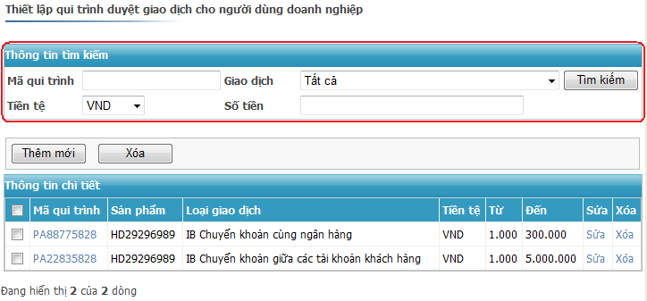
Hình 121: Tìm kiếm thông tin quy trình duyệt giao dịch
Tra cứu quy trình duyệt giao dịch theo các tiêu chí sau:
Mã quy trình: Mã quy trình duyệt giao dịch.
Giao dịch: Chọn loại giao dịch cần tra cứu bao gồm các loại giao dịch: tất cả(tất cả các loại giao dịch), IB chuyển khoản cùng ngân hàng,IB chuyển khoản khác ngân hàng,IB chuyển khoản giữa các tài khoản của khách hàng, IB chuyển lô giao dịch cùng ngân hàng, MB chuyển khoản cùng ngân hàng hoặc PHO chuyển khoản cùng ngân hàng hoặc SMS chuyển khoản cùng ngân hàng.
Tiền tệ: Chọn loại tiền là VND hoặc USD.
Số tiền: Nhập số tiền hạn mức duyệt giao dịch.
Ghi chú: Nhập vào giá trị tìm kiếm theo các tiêu chí trên, hệ thống thực hiện phép toán và giữa các điều kiện để thực hiện tìm kiếm chính xác nhất. Nếu các tiêu chí để trống thì hệ thống tìm kiếm theo điều kiện là tất cả.
B - Thêm mới quy trình duyệt
Để thêm mới 1 quy trình duyệt giao dịch, người sử dụng thực hiện theo các bước sau:
Nhấp vào menu Thiết lập thông số giao dịch/ Thiết lập quy trình duyệt giao dịch cho người dùng sẽ hiển thị màn hình sau
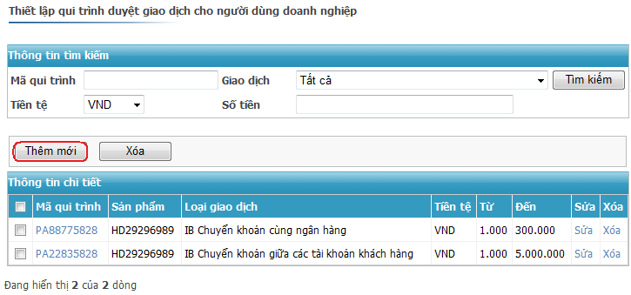
Hình 122: Màn hình thiết lập quy trình duyệt giao dịch
Nhấp vào nút trên màn hình “Thiết lập quy trình duyệt giao dịch” để gọi chức năng thêm quy trình duyệt giao dịch mới sẽ hiển thị màn hình thêm mới quy trình duyệt giao dịch.

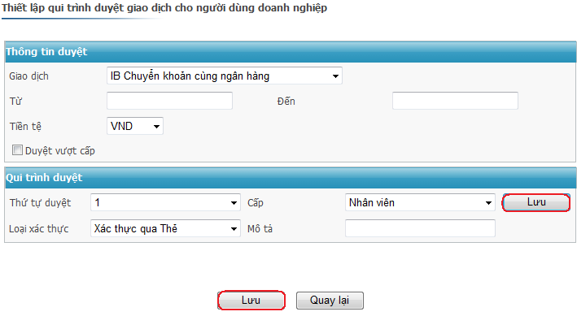
Hình 123: Thêm mới quy trình duyệt giao dịch
Tại mục “Thông tin duyệt”, nhập các thông tin sau:
Giao dịch: Chọn loại giao dịch cần tra cứu bao gồm các loại giao dịch: IB chuyển khoản cùng ngân hàng,IB chuyển khoản khác ngân hàng,IB chuyển khoản giữa các tài khoản của khách hàng, IB chuyển lô giao dịch cùng ngân hàng, MB chuyển khoản cùng ngân hàng hoặc PHO chuyển khoản cùng ngân hàng hoặc SMS chuyển khoản cùng ngân hàng.
Từ..Đến: Nhập khoảng tiền duyệt giao dịch trong khoảng từ..đến cho từng cấp duyệt
Tiền tệ: Chọn loại tiền là VND hoặc USD
Duyệt vượt cấp: Nếu check chọn thì khi duyệt giao dịch sẽ cho phép người dùng duyệt vượt cấp
Tại mục Quy trình duyệt, nhập các thông tin sau:
Thứ tự duyệt: Chọn thứ tự duyệt giao dịch từ 1 -> 10
Cấp: Chọn cấp bậc duyệt là nhân viên hay trưởng phòng,…
Loại xác thực: Chọn loại xác thực qua thẻ hay xác thực qua token hay xác thực qua SMS
Nhấp nút lệnh ở mục quy trình duyệt để lưu lại thông tin quy trình duyệt
Sau khi đã nhập đầy đủ các Thông tin tương ứng bên trên, nhấn vào nút lệnh ở cuối màn hình để hệ thống lưu lại tất cả các thông tin tương ứng vừa nhập vào hệ thống. Có thể kiểm tra thông tin vừa lưu ở màn hình thông tin quy trình duyệt giao dịch.

C - Xóa quy trình duyệt

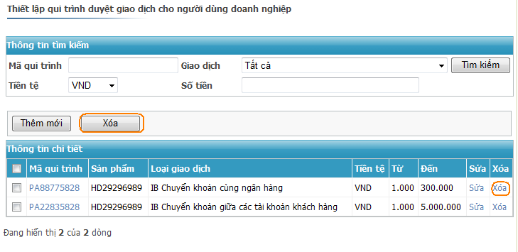
Hình 124: Màn hình thiết lập quy trình duyệt giao dịch
Để thực hiện xóa qui trình duyệt, người sử dụng check vào ô chọn ở mỗi dòng qui trình duyệt cần xóa và chọn nút lệnh “HỦY”. Ngoài ra người sử dụng còn có thể chọn vào chức năng ở cuối mỗi dòng qui trình duyệt cần xóa. Hệ thống sẽ hiển thị thông báo xác nhận có chắc chắn xóa hay không.
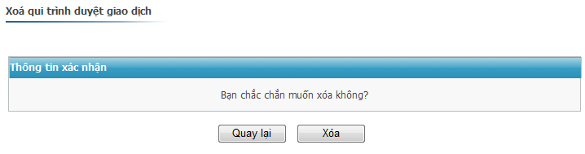
Hình 125: Xóa thông tin quy trình duyệt giao dịch

Nếu người dùng chọn nút lệnh “Xóa”, hệ thống sẽ thực hiện xóa qui trình duyệt giao dịch vừa chọn ra khỏi hệ thống. Ngược lại nếu chọn “Quay lại” sẽ loại bỏ việc xóa qui trình đang thực hiện.
Chọn nút lệnh “Xóa” thì hệ thống sẽ tiến hành xóa 1 quy trình duyệt giao dịch ra khỏi hệ thống.

D - Sửa quy trình duyệt

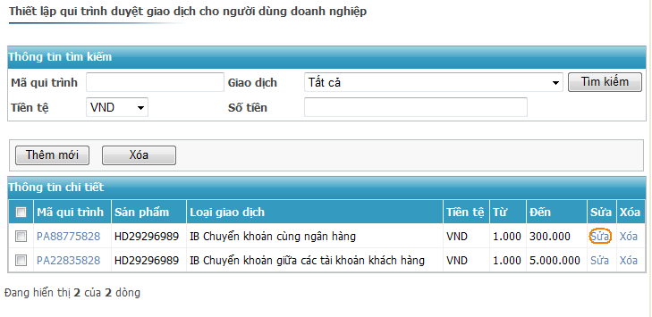
Hình 125: Màn hình thiết lập quy trình duyệt giao dịch
Để sửa qui trình duyệt giao dịch, người sử dụng chọn vào chức năng ở cuối mỗi dòng quy trình duyệt.
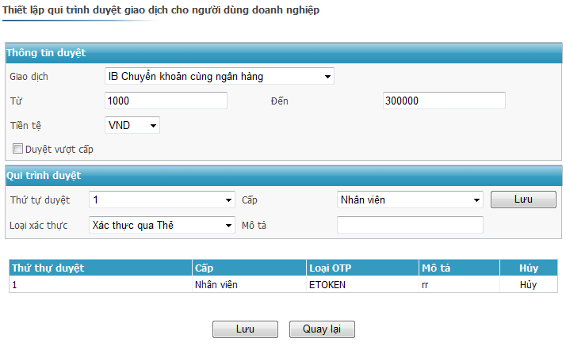
Hình 126: Sửa thông tin quy trình duyệt giao dịch
Hệ thống cho phép Người sử dụng thay đổi mọi thông tin đã nhập vào khi tạo mới quy trình duyệt giao dịch.
Nhấn vào nút lệnh “Lưu” để lưu lại tất cả các thông tin tương ứng vừa sửa vào hệ thống. Có thể kiểm tra thông tin vừa sửa ở màn hình thông tin quy trình duyệt giao dịch.

- BƯỚC 5 : THIẾT LẬP HẠN MỨC DUYỆT GIAO DỊCH

Các doanh nghiệp có thể thiết lập các hạn mức giao dịch nhằm quản lý luồng tiền giao dịch của mình khi thực hiện thu chi tiền bằng hệ thống Ebanking.
A - Thêm thông tin hạn mức duyệt giao dịch
Để thêm mới 1 hạn mức duyệt giao dịch, người sử dụng thực hiện theo các bước:
Nhấp vào menu Thiết lập thông số giao dịch/ Thiết lập hạn mức duyệt giao dịch cho người dùng sẽ hiển thị màn hình sau:
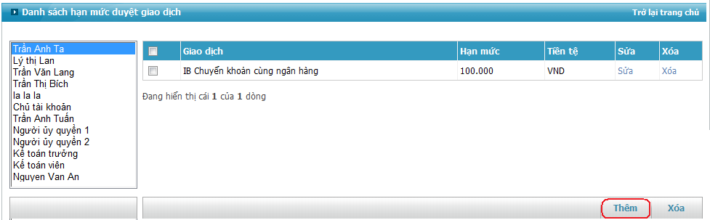
Hình 114: Màn hình thiết lập hạn mức duyệt giao dịch
Nhấp vào nút “Thêm mới” trên màn hình “Danh sách hạn mức duyệt giao dịch” để gọi chức năng thêm hạn mức duyệt giao dịch mới sẽ hiển thị màn hình thêm mới hạn mức duyệt giao dịch.
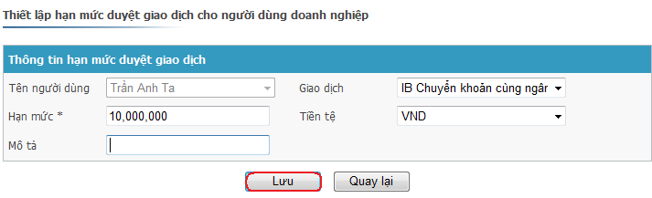
Hình 115: Thiết lập hạn mức duyệt giao dịch.
Nhập các thông tin sau:
Tên người dùng: Tên người dùng cần thiết lập hạn mức duyệt giao dịch.
Giao dịch: Chọn giao dịch cần phân quyền bao gồm: IB chuyển khoản cùng ngân hàng, IB chuyển khoản khác ngân hàng, IB chuyển khoản giữa các tài khoản của khách hàng, IB chuyển lô giao dịch cùng ngân hàng, MB chuyển khoản cùng ngân hàng, PHO chuyển khoản cùng ngân hàng hoặc SMS chuyển khoản cùng ngân hàng.
Hạn mức: Nhập hạn mức tối đa duyệt 1 giao dịch.
Tiền tệ: Chọn loại tiền là VND hoặc USD.
Mô tả: Mô tả, diễn giải.
Nhập đầy đủ các Thông tin tương ứng bên trên, nhấn vào nút lệnh “Lưu” để hệ thống lưu lại tất cả các thông tin tương ứng vừa nhập vào hệ thống. Có thể kiểm tra thông tin vừa lưu ở màn hình thông tin thiết lập hạn mức duyệt giao dịch

B - Xóa hạn mức duyệt giao dịch

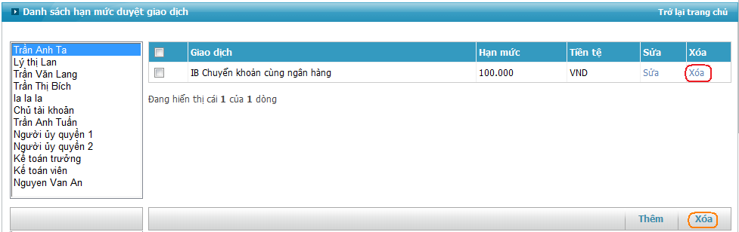
Hình 116: Màn hình thiết lập hạn mức duyệt giao dịch
Để thực hiện xóa hạn mức của một giao dịch, người sử dụng check vào ô chọn ở mỗi dòng hạn mức cần xóa và chọn nút lệnh “HỦY”. Ngoài ra người sử dụng còn có thể chọn vào chức năng ở cuối mỗi dòng hạn mức cần xóa. Hệ thống sẽ hiển thị thông báo xác nhận có chắc chắn xóa hay không
Hình 117: Xóa thông tin hạn mức duyệt giao dịch
Nếu người dùng chọn nút lệnh “Xóa”, hệ thống sẽ thực hiện xóa hạn mức vừa chọn ra khỏi hệ thống. Ngược lại nếu chọn “Quay lại” sẽ loại bỏ việc xóa hạn mức giao dịch đang thực hiện.
C - Sửa hạn mức duyệt giao dịch
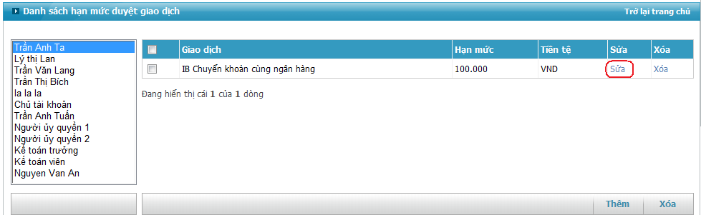
Hình 118: Màn hình quản lý thông tin hạn mức duyệt giao dịch
Để sửa hạn mức giao dịch, người sử dụng chọn vào chức năng ở cuối dòng hạn mức cần sửa. Hệ thống sẽ hiển thị màn hình chỉnh sửa thông tin hạn mức duyệt giao dịch như bên dưới:
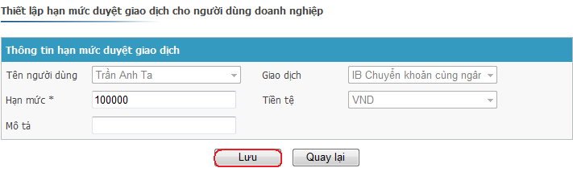
Hình 119: Sửa thông tin hạn mức duyệt giao dịch
Hệ thống cho phép người sử dụng thay đổi mọi thông tin đã nhập vào khi tạo mới hạn mức duyệt giao dịch ngoại trừ thông tin tên người dùng, giao dịch và loại tiền.
Nhấn vào nút lệnh “Lưu” để lưu lại tất cả các thông tin tương ứng vừa sửa vào hệ thống. Có thể kiểm tra thông tin vừa sửa ở màn hình xem thông tin hạn mức duyệt giao dịch.

II - DUYỆT GIAO DỊCH

Danh sách giao dịch chờ duyệt:
Đối với khách hàng cá nhân, sau khi thực hiện các giao dịch chuyển khoản, giao dịch sẽ được gởi qua hệ thống quản trị của ngân hàng. Tuy nhiên đối với khách hàng doanh nghiệp, do yêu cầu về bảo mật mà các doanh nghiệp sẽ đặt các quy trình duyệt, hạn mức duyệt, cấp độ duyệt,… Khi kế toán viên thực hiện các giao dịch chuyển khoản, nếu số tiền giao dịch thuộc qui trình duyệt nào thì sẽ áp dụng vào qui trình duyệt đó. Do đó có trường hợp có giao dịch sẽ không yêu cầu duyệt, có giao dịch bắt buộc giám đốc duyệt nhưng cũng có giao dịch bắt buộc cả kế toán trưởng và giám đốc duyệt,…
Chức năng duyệt giao dịch bên dưới đây sẽ giới thiệu chi tiết cách thức để duyệt các giao dịch trên hệ thống Internet Banking.
Để thực hiện duyệt các giao dịch, nhân viên có quyền duyệt sẽ vào màn hình “Quản lý nổi bộ công ty\ danh sách giao dịch chờ duyệt” để vào màn hình hiển thị danh sách các giao dịch có trạng thái chờ duyệt.
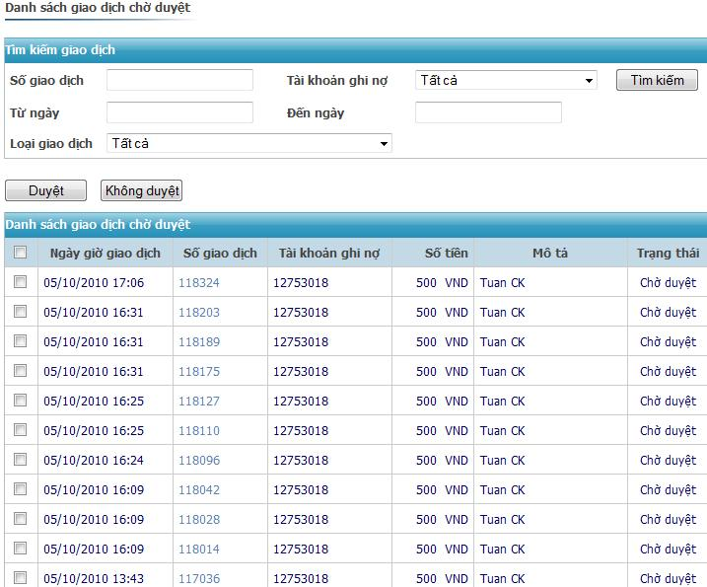
Hình 127: Danh sách giao dịch chờ duyệt.
Người dùng có quyền duyệt sẽ chọn vào giao dịch cần duyệt để xem thông tin của món mình sẽ duyệt như hình bên dưới:
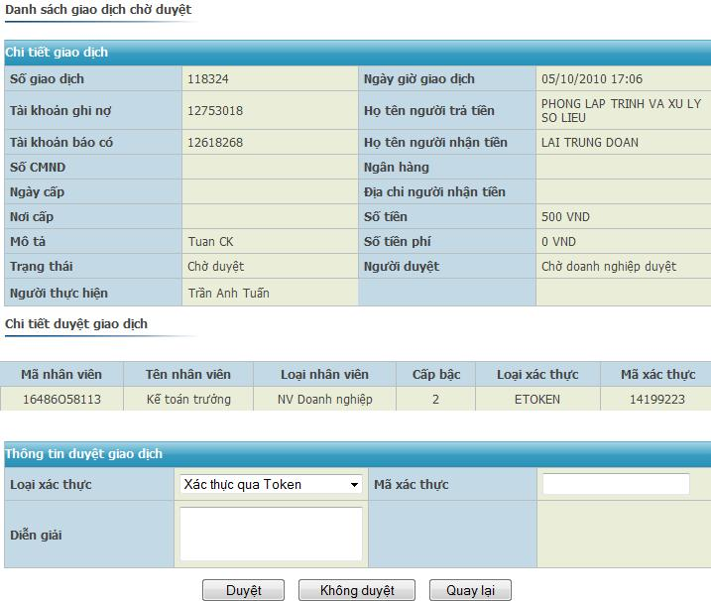
Hình 128: Duyệt giao dịch
Khi kiểm tra thông tin chính xác, người duyệt sẽ chọn vào nút lệnh để duyệt giao dịch này. Ngược lại nếu không duyệt giao dịch này thì người duyệt sẽ chọn nút lệnh “Không duyệt” để hủy lệnh này.
Ngoài ra người dùng có thể chọn nút quay lại để quay lại trang danh sách giao dịch chờ duyệt ở hình 157. Ở trường hợp này, người duyệt có thể chọn check vào nhiều giao dịch cùng lúc và chọn chức năng hay “Không duyệt” ở phía trên danh sách giao dịch như hình bên dưới:
Hình 129: Duyệt/ Hủy nhiều giao dịch cùng lúc.
Sau khi duyệt, nếu giao dịch còn yêu cầu duyệt ở cấp cao hơn thì trạng thái vẫn là chờ duyệt và người duyệt cấp cao sẽ vào duyệt.
Tất cả các giao dịch đều phải được người duyệt là người dùng cấp 1 và cấp 2. Với trường hợp duyệt này hệ thống sẽ yêu cầu nhập mã xác thực để xác nhận lại giao dịch lần cuối cùng trước khi chuyển giao dịch lên ngân hàng.
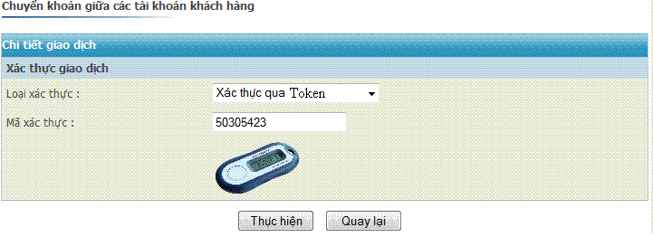
Hình 130: Xác thực bằng Token
Sau khi nhập mã xác thực, hệ thống kiểm tra nếu sai sẽ thông báo sai chuỗi đăng nhập. Nếu mã xác thực là đúng hệ thống sẽ thông báo giao dịch thành công nếu là giao dịch không cần ngân hàng duyệt. Với trường hợp giao dịch bắt buộc phải được ngân hàng duyệt thì hệ thống thông báo giao dịch chuyển sang chờ ngân hàng duyệt và trạng thái của giao dịch là “chờ ngân hàng duyệt”.
Sau khi nhân viên ngân hàng vào thực hiện duyệt giao dịch tại trang SEMS thì trạng thía giao dịch lúc này người dùng xem được sẽ là “hoàn thành” đồng thời lúc này hệ thống sẽ trừ tiền của món giao dịch vừa được giao dịch viên duyệt. Người dùng có thể vào kiểm tra số dư tài khoản và chi tiết giao dịch tại các Menu tài khoản tương ứng.

